Prototype

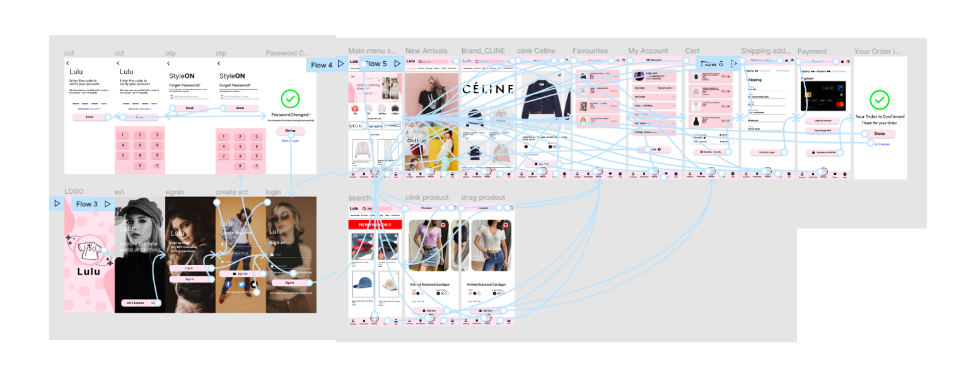

โดยเราได้นำpaintpointกับgoalที่อ้างอิงจากpersonaLisa ซึ่งอย่างแรกgoalที่Lisaอยากได้คือการที่ซื้อของมากกว่า 4 ชิ้น ดังนี้ทางแอปเราจึงปลดลิมิตเรื่องรายการออเดอร์ทำให้userที่เข้ามาใช้งานซื้อของไม่กำจัด อย่างที่สองเรื่องการกู้คืนบัญชีที่ยากดังนี้เราจะนำระบบotpที่กู้ระบบผ่านเบอร์มือถือซึ่งเบอร์มือถือที่ใช้กู้รหัสผ่านจะเป็นเบอร์ที่ลงทะเบียนไว้กับระบบ อย่างที่สามเราแก้ไขเรื่องการติดต่อเจ้าหน้าที่ยากเราจึงนำระบบติดต่อเจ้าหน้าที่นำมาใส่ในเมนูบาร์ด้านล่างของทุกหน้าเพื่อกดเข้าไปติดต่อเจ้าหน้าได้รวดเร็วทันใจตอนนี้เรายังใช้ระบบที่เจ้าหน้าที่ 1 คน ต่อลูกค้า 1 คน ซึ่งภายในอนาคตเราจะมีการใช้Aiในการแนะนำลูกค้าในเรื่องการแก้ไขปัญหาต่างๆ เช่น บัคที่เกิดขึ้นต้องแก้ไขอย่างไง เป็นต้น และอย่างสุดท้ายเราได้นำสีที่Lisaชอบนำมาดีไซต๋ธีมสีของแอปเราจนออกมาเป็นธีม “พาสเทล+ชมพู+ขาว”

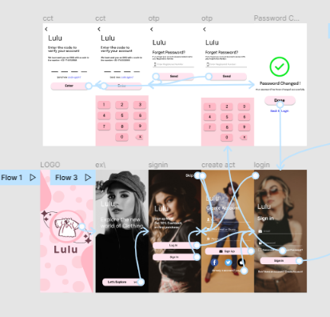แอพพลิเคชั่นนี้เป็นแอพพลิเคชั่นสำหรับสั่งสินค้าที่สามารถเลือกสิ้นค้าได้หลายชิ้นและสามารถสั่งให้ส่งของได้ตามที่อยู่ที่เราลงทะเบียนไว้ตั้งแต่แรกโดยการใช้แอพพลิเคชั่นดั้งนี้   
1. เข้าสู้ระบบด้วยการล็อกอินแอพพลิเคชั่นหรือถ้ายังไม่มีรหัสให้สมัครได้ที่หน้าสมัครสมาชิกและยังสามารถกดลืมรหัสผ่านได้ที่ปุ่ม Forgot Password?

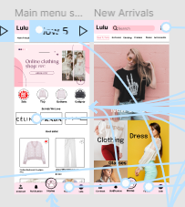2. เข้าสู่หน้าโฮมเพสเพื่อดูสินค้าต่างๆและสามารถเลือกตามหมวดหมู่สินค้าได้ เช่น new arrival , Shirt and tops , Pats and shirt และ Accessories

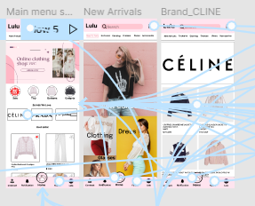3. สามารถเลือกแบรนที่เราชื่นชอบได้ เช่น CELINE

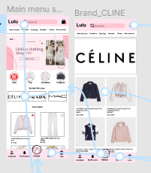4. กดเข้าหน้าที่เราชื่นชอบ จะเข้าไปในหน้าสินค้านั้นๆ

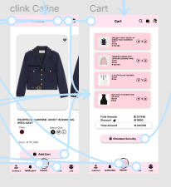

5. เลือกสินค้าที่เราต้องการจะเข้าไปในหน้าที่เราสามารถเลือกดูสินค้าได้ทั้งชิ้นและเลือกขนาดและสีเพื่อกดเพื่มไปยังหน้าตะกร้า

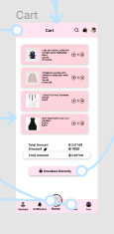

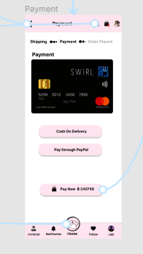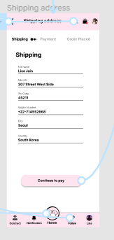หน้าตะกร้าสินค้าจะรวมราคาสินค้าที่เราเลือกมาทั้งหมดและจะโชว์ส่วนลดและราคารวมทั้งหมด เราสามารถเลือกจ่ายสินค้าได้เลยที่หน้านี้

หน้าเลือกที่อยู่จะขึ้นจากประวัติที่เราเคยกรอกไว้เพื่อเป็นการลดระยะเวลาการกรอกข้อมูลได้เลยและไปยังหน้าจ่ายเงินได้ทันที

รูปภาพประกอบด้วย แผนภาพ

คำอธิบายที่สร้างโดยอัตโนมัติรูปภาพประกอบด้วย ข้อความ

คำอธิบายที่สร้างโดยอัตโนมัติ

หน้าจ่ายเงินจะผูกกับบัตรที่เราผุกไว้แล้วและสามารถกดจ่าได้ทันที

กดจ่ายเงินสินค้าแล้วจะโชว์ว่าเราจ่ายเงินเรียบร้อยพร้อมสามารถกลับไปช้อปปิ้งได้อีกทันทีเพียงกดปุ่ม

กดเข้าไปหน้า My account สามารถออกจากระบบได้ทันที

ส่วนที่ 3 ประเมินการออกแบบ Interface ตาม 10 Heuristic Checklists

1

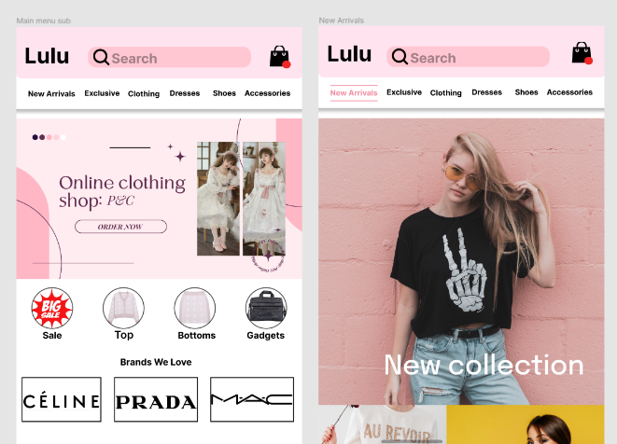จากภาพนี้เราจะเห็นได้ว่าฟังชั่นเมนูบาร์จะมีการแสดงผลให้userทราบว่าuserกำลังอยู่ในหน้าไหนของแอปพลิเคชั่น โดยจะมีการแจ้งเตือนจะเป็นตัวอักษรสีชมพู และมีเส้นสองขีดขนานกับตัวอักษรเพื่อเน้นย้ำให้เด่นชัดว่ากำลังอยู่ในหน้าไหนของแอป ซึ่งตรงกับหลักการ Visibility of Systems Status ที่ต้องมีการบ่งบอกที่ชัดเจนให้กับuserว่าเขากำลังอยุ่จุดไหนของแอป

2

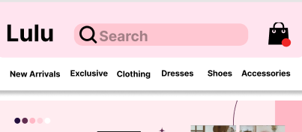จากภาพนี้จะมีไอคอนที่บ่งบอกว่านี้คือระบบอะไรได้อย่างชัดเจนโดยไอคอนที่สอดคล้องกับหลักการ Match Between System and The Real World ที่สุดหน้าจะเป็นไอคอนรูปกระเป๋า

โดยไอคอนนี้จะมีบริบทเหมือนในชีวิตจริงโดยเวลาซื้อของก็ต้องมีกระเป๋าไว้ใส่ของเพื่อเก็บไว้และยังสามารถเปิดกระเป๋าดูได้ทุกเมื่อหากต้องการเช็คว่าของที่เราซื้อยังอยู่ไหม

3

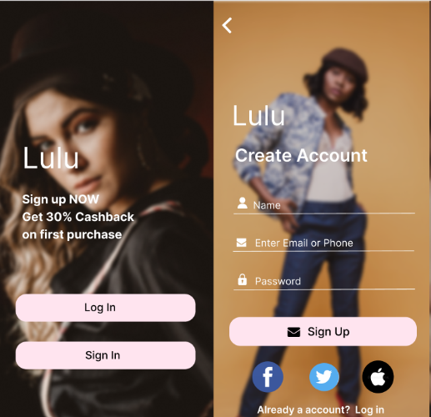จากภาพนี้จะมีลูกศรย้อนกลับเพื่อให้userสามารถเลือกย้อนการกระทำของตัวเองได้ซึ่งตรงกับหลักการ User Control and Freedom ซึ่งจะทำให้userรู้อิสระในการใช้งานแอปของเราได้แต่ว่าprotypeตัวนี้อาจจะยังไม่มีปุ่มย้อนกลับสำหรับฟังก์ชั่นบางอย่างซึ่งปัญหาตรงนี้ได้รับการทดสอบมาจากขั้นตอน tesingกับuser ไปแล้วซึ่งปัญหานี้ทางเราเองจะนำไปปรับปรุงในอัพเดทต่อไป

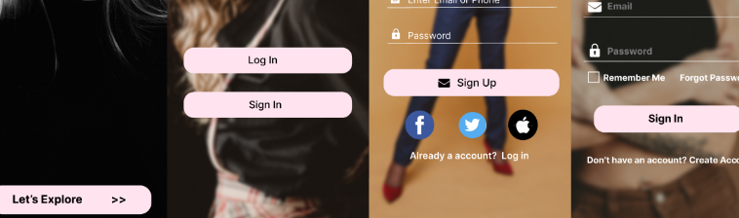4

จากภาพนี้จะแสดงให้เป็นถึงความสม่ำเสมอของตัวแอปโดยมีจุดมุ่งหมายให้user ที่เข้ามาใช้งานจดจำไว้ว่าปุ่มสีชมพูแบบนี้จะเป็นปุ่มที่สื่อถึงการactionไปยังอีกระบบนึงเสมอซึ่งสอดคล้องกับ Consistency and Standards

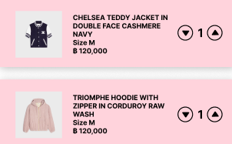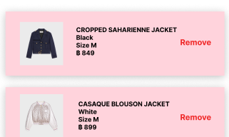5

จากหลักการ Error Prevention ตัวแอปของเรายังไม่มีการแจ้งเตือนการยกเลิกที่ชัดเจนยังไม่ดีเท่าไรแต่เราชดเชยระบบดังกล่าวที่ขาดหายตามรูปภาพทั้งสองนี้โดยภาพแรกเราจะสามารถให้userสามารถนำรายการที่ชื่นชอบออกได้(ภาพแรกนำรูปมาจากหน้า Favourites) และภาพที่สองนี้วิธีการยกเลิกเสื้อผ้าที่ไม่ต้องการให้userทำการกดลูกศรลงจนเลขเป็นศุนย์แล้วกดตกลง(Checkout Security )หลังจากนั้นรายการสินค้าก็จะหายไป ซึ่งจรงจุดนี้เราได้รับเสียงเป็นจำนวนมากให้มีการลบรายการออกที่ชัดเจนจากผู้ใช้งานทั้งหลายจากการนำไปทดลองให้ใช้

6

จากหลักการ Recognition Rather Than Recall โดยในตัวแอปของทางเราจะมีของฟังก์ชั่นค้นหาที่ชัดเจนตามหลักการโดยuserต้องการสิ่งใดในแอปของเราก็สามารถใช้งานระบบนี้ได้เลยซึ่งทำให้userไม่ต้องไปเสียเวลาในการหาสินค้า

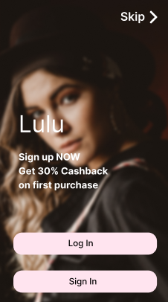7

โดยหลักการ Flexibility and Efficiency of Use กล่าวไว้ว่า ความยืดหยุ่นในการใช้งานทำให้การออกแบบสามารถรองรับทั้งผู้ใช้ที่ไม่มีประสบการณ์และมีประสบการณ์ โดยทางแอปเราจึงทำระบบที่รองรับสำหรับ userบางคนที่ไม่ต้องการสมัครบัญชีใช้งานในการใช้งานตัวแอปของเราได้เลยโดยuserที่เข้าไปจะอยู่ในสถานะ guest แต่ว่าหากต้องการซื้อสินค้าจะต้องมีบัญชีใช้งานในการทำธุรกรรมเสมอ

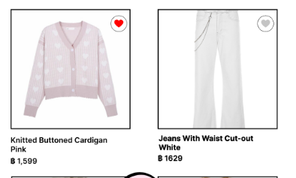8

จากภาพจะสอดคล้องกับหลักการ Aesthetic and Minimalist Design โดยเราจะคัดสรรคำที่ขึ้นใต้สินค้าเท่าที่จำเป็นให้userทราบเบื้องต้นก่อนที่จะกดเข้าไปดูสินค้า โดยการออกแบบนี้เรามีภาพที่ใหญ่เพื่อดึงดูดuserที่เข้าใช้งานสนใจโดยระบบตรงนี้เราสามารถเพิ่มป้ายที่เขียนว่า “ best seller” ได้ ซึ่งคำนี้จะส่งผลให้ user มีความใคร่รู้ว่าทำไมสินค้าชิ้นนี้ถึงขายดีนั้นเอง

9.หลักการ Help Users Recognize, Diagnose, and Recover From Errors โดยทางแอปยังไม่มีการแจ้งเตือนความผิดพลาดของระบบเช่น ตั้งรหัสผ่านผิดเพราะอะไร หรือ ขึ้น error เกิดจากอะไรซึ่งทางเรามีเพลนที่จะอัพเดทฟังก์ชั่นนี้ในแพตต่อไปโดยเราจะเพิ่มของทางด้าน ขึ้นว่าทำไมถึงตั้งรหัสผ่านไม่ได้ หากมีerror ก็จะขึ้นเป็นคิวอาร์โค้ดและช่องทางติดต่อเจ้าหน้าที่เพื่อสอบถามว่าเกิดจากอะไรไ

10.หลักการ Help and Documentation โดยทางแอปยังไม่มีของทางด้านส่วนนี้ซึ่งทางเราจะนำไปพัฒนาต่อไปและปล่อยตัวในแพตต่อไปโดยเราจะทำระบบที่เป็นไกด์ระบบที่ให้user ได้ลองทุกระบบและมีรายละเอียดที่ระบบว่าระบบนี้คืออะไรแบบเข้าใจง่ายๆ ซึ่งหากuser เก่าคนไหนที่เคยใช้แอปนี้เราจะมีปุ่มskipของตัวส่วนไกด์ได้เลยทำให้คนที่เคยใช้แล้วต้องมานั่งกดไกด์ระบบของเราอีกครั้ง

**ส่วนที่ 4** User Testing และแผนการพัฒนา Interface design ในการวนรอบการพัฒนาครั้งต่อไป

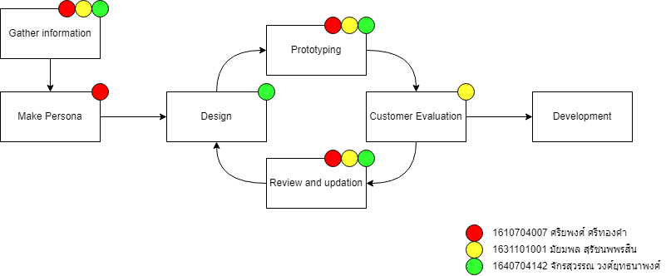

Prototype Model

ในขั้นตอนการทำ User Testing กลุ่มเราใช้วิธี A/B Testing โดยการให้สมาชิกในกลุ่มออกแบบ UI ของตัวเองแล้วนำมาโหวดว่าชอบแบบของใครมากกว่ากัน จากนั้นจึงนำไปใช้ และพัฒนาส่วนอื่น ๆ ต่อไปทีละฟังก์ชั่น โดยที่สมาชิกในกลุ่มรีวิวติชม นำเสนอข้อดี/ข้อเสียของกันและกันเพื่อให้มีความเข้าใจตรงกันว่าผลงานของเราควรออกมาในรูปลักษณ์แบบไหน

ในการวนรอบครั้งต่อไปเราจะเพิ่มแอนนิเมชั่นของเมนูในการเปลี่ยนไปหน้าต่าง ๆ และ เพิ่ม QR Code ให้ผู้ใช้สามารถสแกนจ่ายได้เพิ่อเพิ่มความสะดวกในการชำระเงิน